CIEKAWI LUDZIE
s. 6
s. 7

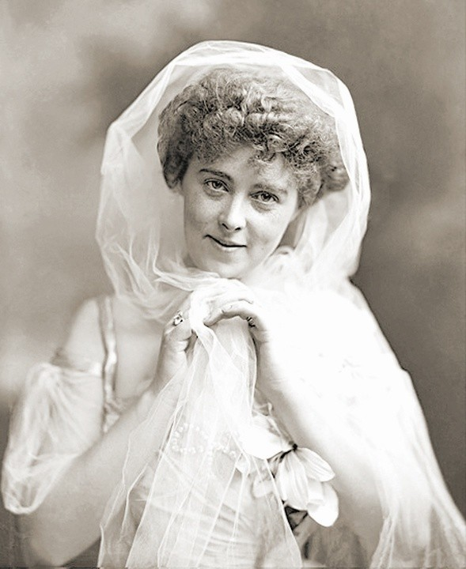
Daisy von Pless
tak naprawdę nazywa się Maria Teresa Oliwia Hochberg von Pless. Urodziła się 28 czerwca 1873 roku w Wielkiej Brytanii. Zmarła 29 czerwca 1943 roku w Wałbrzychu. To angielska arystokratka, która pełniła rolę księżnej pszczyńskiej , hrabiny von Hochberg i baronowej na Książu. Daisy pochodziła ze zubożałej rodziny arystokratycznej. Uważana była za jedną z najatrakcyjniejszych kobiet epoki edwardiańskiej. Była autorką wielu pamiętników np. : ,,Lepiej przemilczeć’’, ,,Co przemilczałam’’ , ,,Taniec na wulkanie’’. Daisy przejawiała ambicje artystyczne. Mogła również pochwalić się wspaniałym głosem i poczuciem rytmu. Swój talent muzyczny rozwijała pod okiem sławnego i jednego z najwybitniejszych tenorów - Polaka, Jana Mieczysława Reszke. W 1891 roku Daisy poznała Jana Henryka XV von Pless, który w ówczesnym okresie pełnił funkcję sekretarza ambasady niemieckiej. Henryk oświadczył się jej po kilku miesiącach znajomości na balu maskowym w tak zwanym Domu Holenderskim. Ślub Daisy i Henryka miał miejsce 8 grudnia tego samego roku w kościele św. Małgorzaty. Świadkiem zaślubin był książę Walii, a błogosławieństwa udzieliła parze królowa Wiktoria. Mąż księżnej Daisy był niezwykle zamożnym człowiekiem. Podczas podróży poślubnej do Paryża kupił żonie legendarny 7-metrowy perłowy naszyjnik (naszyjnik do dzisiaj jest uznawany za zaginiony). Podróż poślubna zakończyła się w Egipcie. Po podróży

zdecydowano, że małżonkowie osiedlą się w Zamku Książ, czyli
w zamku rodowym Hochbergów, który księżna kochała. Daisy wydała na świat czworo dzieci. Podczas I wojny światowej Daisy Hochberg pracowała jako siostra Czerwonego Krzyża. Oskarżono ją o szpiegostwo na rzecz w Anglii, a w konsekwencji przeniesiono do pracy w pociągu sanitarnym w Serbii. W okresie międzywojennym księżna zachorowała na stwardnienie rozsiane. Jej najmłodszy syn zmarł w 1936 roku, były mąż dwa lata później, a pozostali dwaj synowie wyjechali na zachód. Daisy została w Książu jedynie ze swoją pokojówką. Księżna udzielała się charytatywnie. Działała na różne sposoby, aby wesprzeć jak największą liczbę osób potrzebujących. Pochowano ją w rodzinnym mauzoleum, w parku otaczającym posiadłość w Książu. Trumnę przeniesiono wiele razy. Ostatecznie spoczęła na cmentarzu ewangelickim na Szczawienku. Dziś w tym miejscu funkcjonuje droga szybkiego ruchu, a także osiedle domów jednorodzinnych. Po grobie księżnej Daisy nie ma nawet najmniejszego śladu.
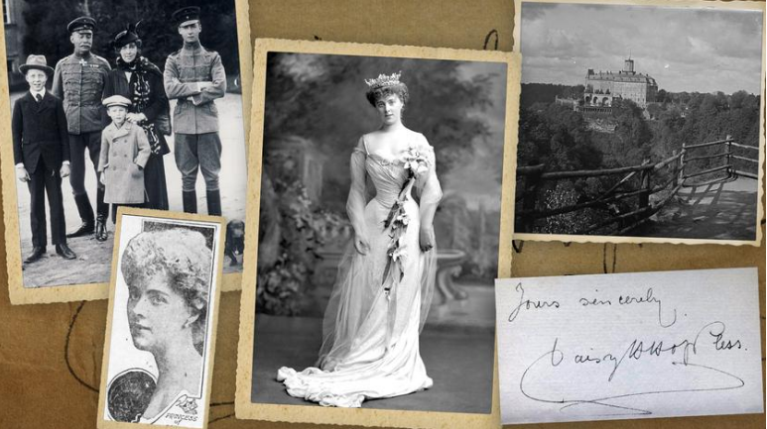
Mikołaj Mazurczak 8a

